新 书 推 荐

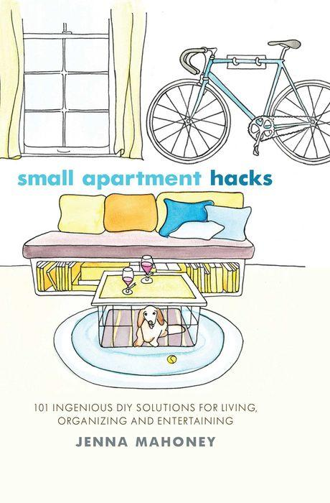
中文书名：《小公寓的妙招：101个助你生活、收纳和娱乐的DIY指南》
英文书名：SMALL APARTMENT HACKS: 101 Ingenious DIY Solutions for Living, Organizing, and Entertaining
作 者：Jenna Mahoney
出 版 社：Ulysses Press
代理公司：Biagi/ANA/Connie Xiao
出版时间：2022年4月
代理地区：中国大陆、台湾
页 数：200页
审读资料：电子书稿
类 型：时尚生活

内容简介：

“听听詹娜·马奥尼的建议吧。在她的新书《小公寓的妙招》(Small Apartment Hacks)中，她提出了优化小空间的天才想法。”----DailyCandy.com

更大的居住空间：
•在墙上挂一些业余爱好的东西，比如吉他或自行车，作为装饰
•将边桌安装在轮子上，便于从床边滚到沙发

灵活收纳：
•将空酒箱升级改造成时尚、可堆叠的鞋柜
•在一个房间里排上高高的书架，作为一个有天花板的图书馆

娱乐风格：
•利用厨房空间在旁边做一个令人印象深刻的前菜吧台
•在浴缸里放置植物、台灯和咖啡桌，开辟派对空间

作者简介：

詹娜·马奥尼(Jenna Mahoney)是布鲁克林的一名杂志编辑和作家，她的专长是旅游、婚礼、美容和健康生活方式。她在婚礼指南和健身中心工作。她的作品曾出现在Shape、Self、Allure、Redbook和《纽约杂志》等杂志上。在网上，她为美国在线的That’s Fit，丝芙兰的美容和博客、Betty Confidential和Tory Burch博客撰稿。

谢谢您的阅读！
请将回馈信息发至：萧涵糠(Connie Xiao)
安德鲁﹒纳伯格联合国际有限公司北京代表处
北京市海淀区中关村大街甲59号中国人民大学文化大厦1705室, 邮编：100872
电话：010-82449325
传真：010-82504200
Email: Connie@nurnberg.com.cn
网址：www.nurnberg.com.cn
微博：http://weibo.com/nurnberg
豆瓣小站：http://site.douban.com/110577/
微信订阅号：ANABJ2002


